ที่ มท ๐๘16.3/ว กรมส่งเสริมการปกครองท้องถิ่น
ถนนนครราชสีมา กทม. ๑๐๓๐๐
เมษายน 2565
เรื่อง การจัดทำแบบรายงานผู้สำเร็จการศึกษา ตามหลักสูตรแกนกลางการศึกษาขั้นพื้นฐาน (ปพ.3) ประจำปี การศึกษา 2564 ผ่านระบบ ปพ.3 ออนไลน์
เรียน ผู้ว่าราชการจังหวัด ทุกจังหวัด
สิ่งที่ส่งมาด้วย สำเนาหนังสือสำนักงานคณะกรรมการการศึกษาขั้นพื้นฐาน ที่ ศธ 04004/ว 387 ลงวันที่ 15 มีนาคม 2565 จำนวน 1 ฉบับ
ด้วยสำนักงานคณะกรรมการการศึกษาขั้นพื้นฐานได้จัดทำระบบการรายงาน ตรวจสอบ
และจัดเก็บแบบรายงานผู้สำเร็จการศึกษาตามหลักสูตรแกนกลางการศึกษาขั้นพื้นฐาน (ปพ.3) แบบออนไลน์
เพื่อช่วยลดปัญหาในการจัดทำแบบรายงานที่ไม่ถูกต้องตามระเบียบและแนวปฏิบัติของกระทรวงศึกษาธิการ
โดยในปีการศึกษา 2564 ได้พัฒนาระบบเพื่อให้สถานศึกษาต่างสังกัดใช้ระบบ ปพ.3 ออนไลน์ ในการตรวจสอบ พิมพ์แบบรายงาน จัดเก็บแบบรายงาน และอำนวยความสะดวกในการตรวจสอบความถูกต้องของการจัดทำข้อมูล รูปแบบในการจัดทำแบบรายงานผู้สำเร็จการศึกษาให้เป็นไปตามประกาศและแนวปฏิบัติที่กระทรวงศึกษาธิการกำหนด
กรมส่งเสริมการปกครองท้องถิ่นพิจารณาแล้ว เพื่อให้การรายงาน ตรวจสอบ และการจัดเก็บแบบรายงานผู้สำเร็จการศึกษาตามหลักสูตรแกนกลางการศึกษาขั้นพื้นฐาน (ปพ.3) แบบออนไลน์ ของสถานศึกษาสังกัดองค์กรปกครองส่วนท้องถิ่นเป็นไปด้วยความเรียบร้อยและเป็นไปในทิศทางเดียวกัน ขอความร่วมมือจังหวัด
แจ้งองค์กรปกครองส่วนท้องถิ่นที่มีสถานศึกษาจัดการศึกษาขั้นพื้นฐานดำเนินการ ดังนี้
1. ให้ผู้ที่ได้รับการแต่งตั้งเป็น “เจ้าพนักงานทะเบียน” ขององค์กรปกครองส่วนท้องถิ่นที่ทำหน้าที่จัดเก็บเอกสารหลักฐานทางการศึกษาในสำนัก/กองการศึกษาและเจ้าหน้าที่ที่เกี่ยวข้อง เข้ารับชมการประชุม
ในวันที่ 8 เมษายน 2565 เวลา 08.30 – 17.30 น. ผ่านทางเพจ facebook “OBEC Channel” หรือ เพจ facebook “การศึกษาท้องถิ่นไทย”
2. แจ้งสถานศึกษาในสังกัดที่จัดการศึกษาในระดับมัธยมศึกษาทุกแห่งให้นายทะเบียน
และผู้รับผิดชอบการจัดทำเอกสารหลักฐานทางการศึกษาเข้ารับชมการประชุมตามข้อ 1
3. แจ้งให้สถานศึกษาดำเนินการเกี่ยวกับการจัดทำแบบรายงานผู้สำเร็จการศึกษาตามหลักสูตรแกนกลางการศึกษาขั้นพื้นฐาน (ปพ.3) ประจำปีการศึกษา 2564 ดังนี้
1) ระดับประถมศึกษา ให้ดำเนินการตามคำสั่งกระทรวงศึกษาธิการ ที่ สพฐ. 618/2552 ลงวันที่ 30 กันยายน 2552 เรื่อง การจัดทำแบบรายงานผู้สำเร็จการศึกษา หลักสูตรแกนกลางการศึกษา
ขั้นพื้นฐาน (ปพ.3) โดยให้จัดทำจำนวน 2 ชุด เก็บรักษาไว้ที่สถานศึกษา จำนวน 1 ชุด และส่งเก็บรักษาที่สำนักงานเขตพื้นที่การศึกษาประถมศึกษาที่สถานศึกษาตั้งอยู่ จำนวน 1 ชุด

/2) ระดับมัธยม...

-2-

2) ระดับมัธยมศึกษาตอนต้น และมัธยมศึกษาตอนปลาย ให้ชะลอการจัดส่งแบบรายงานผู้สำเร็จการศึกษาไปยังสำนักงานเขตพื้นที่การศึกษามัธยมศึกษาที่สถานศึกษาตั้งอยู่ และสำนักงานคณะกรรมการการศึกษาขั้นพื้นฐาน ไว้ก่อน โดยให้ดำเนินการในระบบ ปพ.3 ออนไลน์ ตามแนวทางปฏิบัติและปฏิทิน
การดำเนินการจัดทำแบบรายงานผู้สำเร็จการศึกษา ประจำปีการศึกษา 2564
ในกรณีที่สถานศึกษาได้จัดพิมพ์แบบรายงานผู้สำเร็จการศึกษา (ปพ.3) เรียบร้อยแล้ว
ให้สถานศึกษาตรวจสอบความถูกต้องของข้อมูลตามแนวทางปฏิบัติในระบบ ปพ.3 ออนไลน์ซึ่งระบบจะช่วยตรวจสอบความถูกต้องตามระเบียบและแนวทางปฏิบัติ และแจ้งข้อผิดพลาดให้สถานศึกษาทราบ หากผล
การตรวจสอบในระบบปรากฏมีข้อมูลผิดพลาด ให้สถานศึกษาดำเนินการแก้ไขตามแนวทางปฏิบัติต่อไป
อนึ่ง ในกรณีนักเรียนมีผลการเรียนไม่สมบูรณ์ (ติด 0 ร มส) ให้สถานศึกษากำกับ ติดตาม ช่วยเหลือ สอนซ่อมเสริม และดำเนินการวัดและประเมินผลให้เสร็จสิ้นและอนุมัติจบการศึกษาภายในวันที่
15 พฤษภาคม 2565 โดยให้ดำเนินการนำเข้าข้อมูลผ่านระบบ ปพ.3 ออนไลน์ ให้ครบถ้วน ตามจำนวนผู้สำเร็จการศึกษาในแต่ละรุ่น ภายในระยะเวลา 30 วัน ตามคำสั่งกระทรวงศึกษาธิการ ที่ สพฐ. 618/2552 ลงวันที่
30 กันยายน 2552 และหนังสือสำนักงานคณะกรรมการการศึกษาขั้นพื้นฐาน ที่ ศธ 04010/ว 224 ลงวันที่
11 กุมภาพันธ์ 2556
4. ให้ผู้ทำหน้าที่ “เจ้าพนักงานทะเบียน” ของสำนัก/กองการศึกษาในองค์กรปกครองส่วนท้องถิ่น และ“นายทะเบียน” ของสถานศึกษาที่จัดการศึกษาระดับมัธยมศึกษา ลงทะเบียนยืนยันขอรับรหัส
เข้าระบบ ปพ.3 ออนไลน์ ของสำนักงานคณะกรรมการการศึกษาขั้นพื้นฐาน ได้ตั้งแต่วันที่ 4 เมษายน 2565
ทั้งนี้ องค์กรปกครองส่วนท้องถิ่นและสถานศึกษาสามารถลงทะเบียนได้แห่งละ 1 ผู้ใช้งานเท่านั้น สำหรับคู่มือ
และคลิปวิดีโอการใช้งาน รวมทั้งแบบฟอร์มการนำเข้าข้อมูลในรูปแบบไฟล์ excel สามารถสืบค้นได้ที่ https://gpa.obec.go.th/login
จึงเรียนมาเพื่อโปรดพิจารณา
ขอแสดงความนับถือ

อธิบดีกรมส่งเสริมการปกครองท้องถิ่น

สิ่งที่ส่งมาด้วย
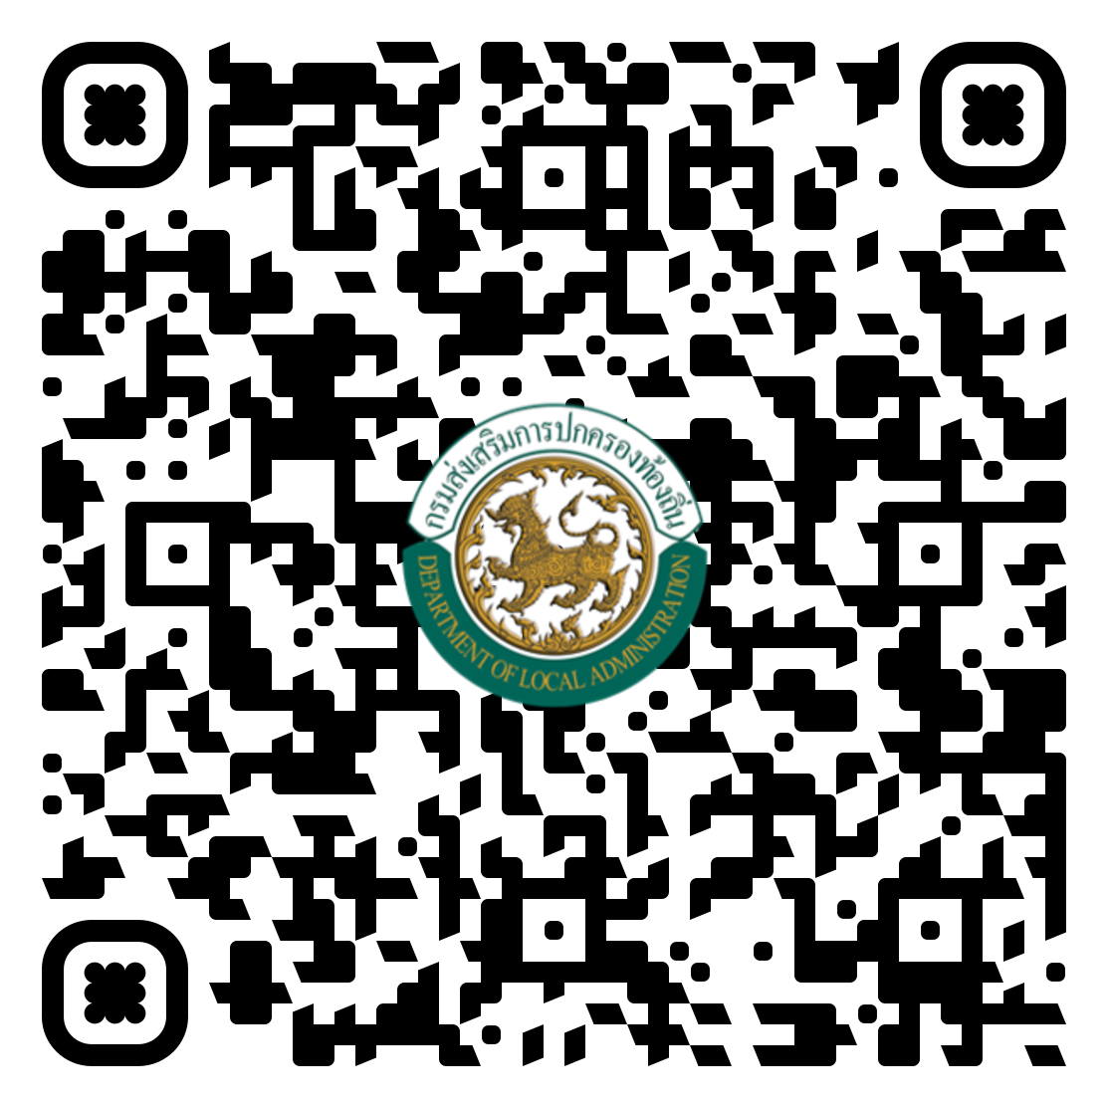
กองส่งเสริมและพัฒนาการจัดการศึกษาท้องถิ่น
กลุ่มงานส่งเสริมการจัดการศึกษาท้องถิ่น
โทร. ๐-๒๒๔๑-๙๐๐๐ ต่อ ๕๓๑๓
โทรสาร ๐-๒๒๔๑-๙๐๒๑-๓ ต่อ 218
ไปรษณีย์อิเล็กทรอนิกส์ saraban@dla.go.th
ผู้ประสานงาน น.ส.เอมอร เสือจร โทร. 091-0091321
https://bit.ly/3DDsE2l

